Харьковский национальный университет им. В.Н. Каразина

Факультет компьютерных наук

# Лабораторная работа №11

По учебной дисциплине

**Математические методы и технологии тестирования и верификации программного обеспечения**

«Servlets»

|  |  |
| --- | --- |
|  | Выполнил:  Студент группы КС-22  Филатов Виталий Витальевич  Проверил:  Доц. Малахов Сергей Витальевич |

**Тема:** Java Servlets.

**Цель работы:** Создать проект Java Servlets.

**ВЫПОЛНЕНИЕ ИНДИВИДУАЛЬНОГО ЗАДАНИЯ**

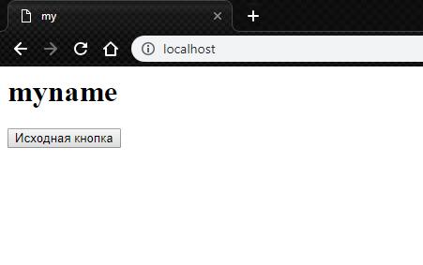

Рисунок 1 – успешно запущенный проект из задания

**public class** CalculatorServlet **extends** HttpServlet {  
 **private static final** String ***X*** = **"x"**;  
 **private static final** String ***Y*** = **"y"**;  
 **private static final** String ***OPERATION*** = **"operation"**;  
 **private static final** String ***RESULT*** = **"result"**;  
  
 @Override  
 **protected void** doPost(HttpServletRequest req, HttpServletResponse resp) **throws** ServletException, IOException {  
 String x = req.getParameter(***X***).replace(**','**, **'.'**);  
 String y = req.getParameter(***Y***).replace(**','**, **'.'**);  
 String operation = req.getParameter(***OPERATION***);  
  
 CalculatorService service = **new** CalculatorService();  
  
 String result = service.calculate(x, y, operation);  
  
 req.setAttribute(***X***, x);  
 req.setAttribute(***Y***, y);  
 req.setAttribute(***OPERATION***, operation);  
 req.setAttribute(***RESULT***, result);  
 req.getRequestDispatcher(**"result.jsp"**).forward(req, resp);  
 }  
}

**public class** CalculatorService {  
 **public** String calculate (String x, String y, String operation) {  
 BigDecimal xValue = **new** BigDecimal(x);  
 BigDecimal yValue = **new** BigDecimal(y);  
  
 **switch** (operation) {  
 **case "+"**:  
 **return** xValue.add(yValue).toString();  
 **case "-"**:  
 **return** xValue.subtract(yValue).toString();  
 **case "*"**:  
 **return** xValue.multiply(yValue).toString();  
 **case "/"**:  
 **return** xValue.divide(yValue).toString();  
 }  
  
 **return "Error"**;  
 }  
}

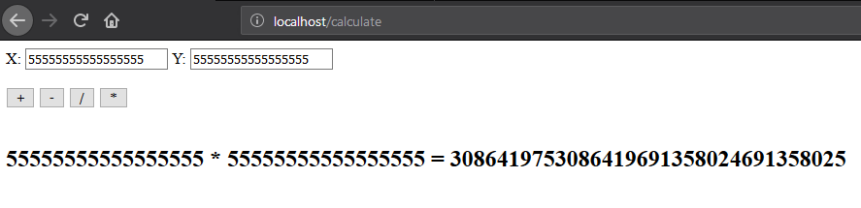

Рисунок 2 – Сервлет успешно работает

**ВЫВОДЫ**

В ходе данной лабораторной работы я запустил проект из работы, а также создал свой, который является простым калькулятором.